 V sobotu dne 7. 9. 2024 
pořádá KČT, odbor TJ Nový Jičín
autobusový zájezd (poznávací i turistický)
ZLATÉ HORY NEJSOU JEN HORY
Odjezd ze Ženklavy v 5.30 h., Kopřivnice (na požádání), Příbor, školy 5.45 h., Nový Jičín 6.00 h. od Lidlu
Program zájezdu:
Poutní kostel P. Marie Pomocné (Maria Hilf) ve Zlatých Horách. (Nově postavený kostel na poutním místě) – prohlídka s průvodcem, posvátná studánka, kaple sv. Anny se skleněnou střechou, Zlatokopecký skanzen (vstupné 80,- Kč)
Pěší túry:
A) Kostel P. Marie Pomocné, Zlatohorská hornická NS, Výr, Hřeben, Starohoří. Údolská hornická NS, kaple sv. Anny, po modré TZ pokračovat směr Horní údolí točna bus, kostel sv. Jana Křtitele. ↑224 m, ↓322m

B) Kostel P. Marie Pomocné, Zlatohorská hornická NS, Výr, Hřeben, Starohoří, Údolská hornická NS, kaple sv. Anny, pramen sv. Marty, zpět na rozcestník Starohoří, Olověná štola, Zlodějské louky, Dolní údolí, Penzion u Pekina. ↑410 m, ↓619 m

Cena zahrnuje dopravu. Ostatní výlohy si hradí účastníci sami.
Cena zájezdu: členové KČT a děti 370,- Kč, hosté: 400,- Kč
Ostatní: Platba na účet 2400825190/2010, VS: 240907, popis: jméno a zájezd Zlaté Hory zaplatit do 31. 8. 2024
Přihlášky: M. Raška tel. 607 555 150 nebo email:raskovanna@seznam.cz
Na cestu si nezapomeňte přibalit svačinu, turistickou výbavu, dobrou náladu. Účast na akci je na vlastní nebezpečí.

Na příjemně strávený den se těší
Mirek Raška, Jan Ondruška a spol.

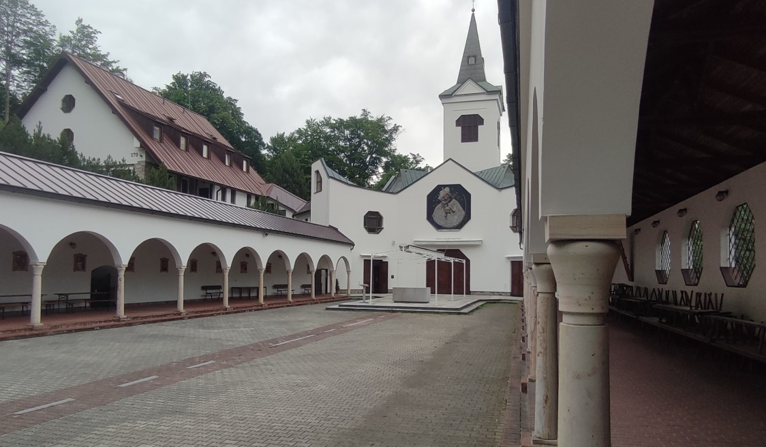

Kostel P. Marie Pomocné – Zlaté Hory
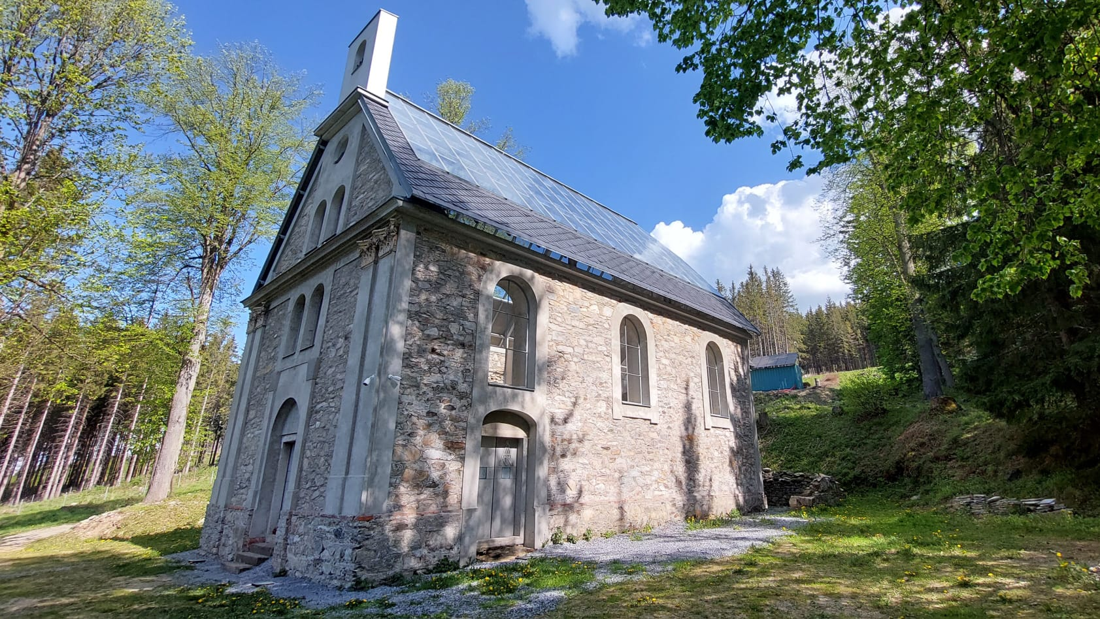

Kaple Sv. Anny, skleněný strop - Dolní údolí

